**Årsmøte i Megrunnslia Vel 2025**

[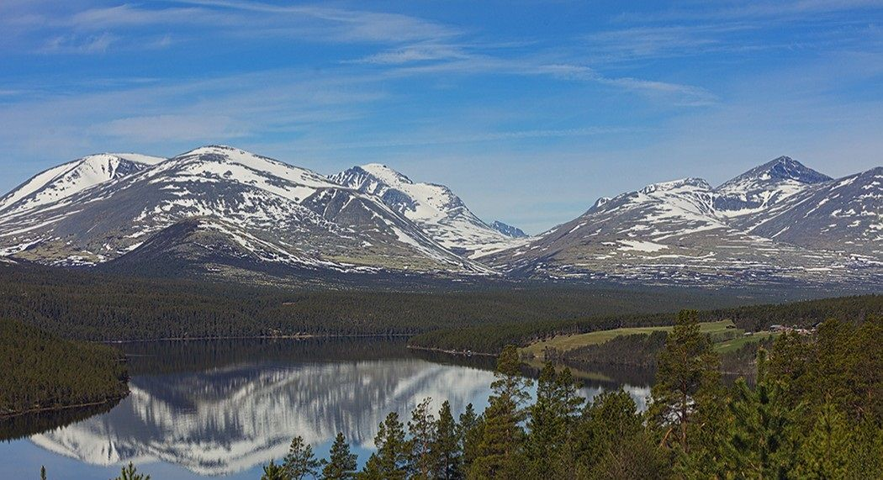](https://www.sollia.net/author/sollia/)

﻿Kjære medlemmer av Megrunnslia Vel,

Vinteren har sluppet taket og vi er godt på vei inn sommer månedene. Inntil nylig har de fleste av oss hatt smaken av godt vær og bra temperatur.

Det er gitt tilbakemelding om mange fine dager i lia vår og vi håper så mange som mulig vil benytte vårt fantastiske område i alle sesonger.

Vi minner om å sette av **lørdag 6.september kl. 10** i kalenderen til vårt årlige årsmøte. Vi planlegger som vanlig å ha det på Atnasjø Kafe. Dette blir bekreftet i den endelige innkallingen med sakspapirer som sendes ut nærmere møtedato.

Jo Øvergaard informerer om at det gjennomføres Markedsdag fra kl. 12, rett etter årsmøtet. I tillegg er det konsert i Fossehuset på ettermiddagen. Som vanlig er det mange muligheter til bl.a. å kjøpe flotte håndverk artikler og noe godt å spise. Vi anbefaler alle som har mulighet til å besøke markedsdagen og konserten.

Da ønsker vi dere en flott sommer – om solen blir borte, husk «det er ikke dårlig vær, kun dårlige klær»

Med vennlig hilsen Megrunnslia Vel april 2025